weber.therm 315, Glasfaser‑Armierungspfeil
Saint-Gobain Weber

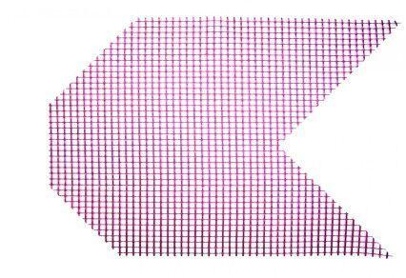Eigenschaften
GTIN:
4011361130066
HAN:
106431
Werkstoff
Glasfaser

